Конспект
о проведении спортивного праздника
«Золотая медаль»
Подготовил: Инструктор по ФК Захарычев Роман Николаевич
Цели и задачи
1.1. Формирование здорового образа жизни среди детей и подростков.
1.2. Организация содержательного досуга детей и подростков по месту жительству.
1.3. Популяризация спорта и здорового образа жизни.

Организационные моменты:
- подготовка состояния места занятий
- проверка готовности обучающихся к занятиям
- обеспечить безопасность при проведении мероприятий
- провести инструктажи по технике безопасности с участниками соревнований

Возможные этапы:
«Прыжки через предмет»
Для выполнения упражнения необходим предмет высотой не менее 10 см.
Исходное положение стоя на ногах, ноги прямые, руки на поясе или перед собой.
Сгибая и разгибая ноги совершить прыжок через предмет вперед, не разворачиваясь совершить прыжок назад.
Засчитывается количество повторений (прыжков), выполненных за 30 секунд.
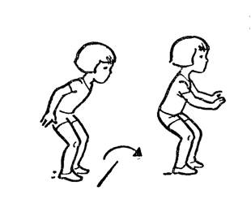

«Отжимание от опоры сзади»
Исходное положение руки на скамье сзади, спина прямая, ноги выпрямлены вперед, пятки уперты в пол.
Согнув локти, опуститься вниз, пока локти не образуют угол 90 градусов.
После выполнения вернуться в исходное положение и повторить снова. Засчитывается количество повторений, выполненных за 30 секунд.
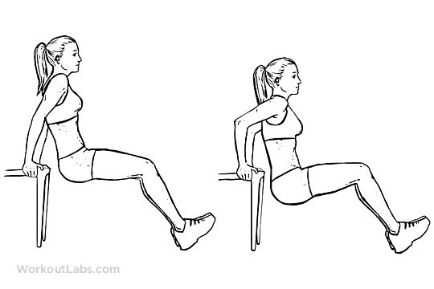
«Подъём ног лежа на спине»
Исходное положение, лежа на спине, спина прямая, лопатки касаются пола, руки вдоль туловища.
Выполняется подъем прямых ног, туловище и ноги образуют угол близкий 90 градусам. Руки и лопатки не отрываются от пола.
После выполнения вернуться в исходное положение и повторить снова.
Засчитывается количество повторений, выполненных за 30 секунд.
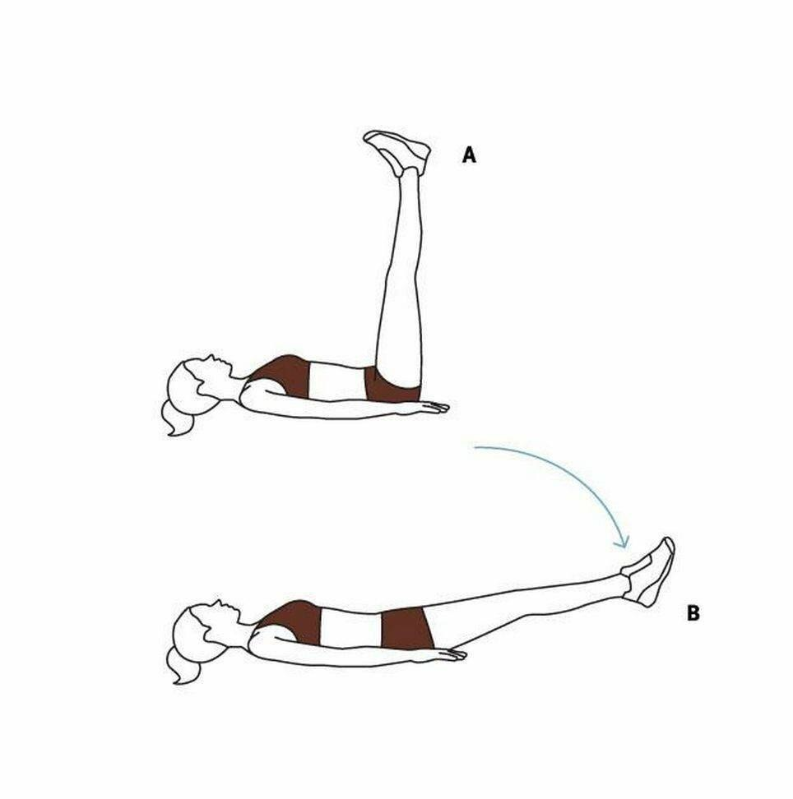

«Упражнение на пресс с опорой»
Упражнение можно делать от лавочки или стула.
Исходное положение, лежа на спине, ноги согнуты в коленях под углом 90 градусов и опираются на стул.
Засчитывается количество правильно выполненных повторений за 30 секунд, состоящих из подъема туловища, касания локтями колен.
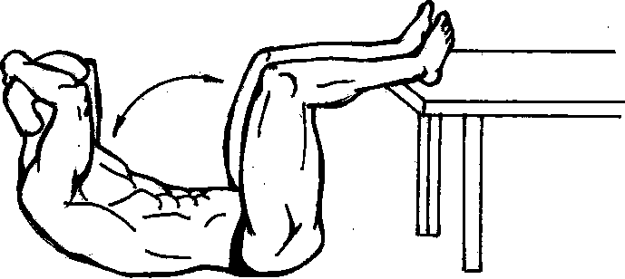

Построение. Подведение итогов
1. Анализ практической части.
2. Анализ допущенных ошибок.
3. Награждение сладкими призами участников.

